МИНИСТЕРСТВО НАУКИ И ВЫСШЕГО ОБРАЗОВАНИЯ
РОССИЙСКОЙ ФЕДЕРАЦИИ
ФЕДЕРАЛЬНОЕ ГОСУДАРСТВЕННОЕ БЮДЖЕТНОЕ ОБРАЗОВАТЕЛЬНОЕ УЧРЕЖДЕНИЕ ВЫСШЕГО ОБРАЗОВАНИЯ

«БЕЛГОРОДСКИЙ ГОСУДАРСТВЕННЫЙ ТЕХНОЛОГИЧЕСКИЙ УНИВЕРСИТЕТ им. В. Г. ШУХОВА» (БГТУ им. В.Г. Шухова)


Кафедра программного обеспечения вычислительной техники и автоматизированных систем

Лабораторная работа №3
по дисциплине: Исследования операций
тема: «Модификации симплекс метода. Методы искусственного базиса и больших штрафов»

Выполнил: ст. группы ПВ-223
Дмитриев А.А.
Проверил:
Вирченко Ю.П.

Белгород 2024 г.

Цель работы: изучить метод искусственного базиса и больших штрафов решения задач ЛП в канонической форме, не подготовленных к работе симплекс-методом в чистом виде.

Задания для подготовки к работе:
1. Изучить метод и алгоритм искусственного базиса и составить программу решения задачи ЛП этим методом.
2. Изучить метод и алгоритм больших штрафов и составить программу решения задачи ЛП этим методом.
3. Запрограммировать изученные алгоритмы и отладить соответствующие программы. В рамках подготовки тестовых данных решить вручную задачу, соответствующую варианту.
Вариант 2:

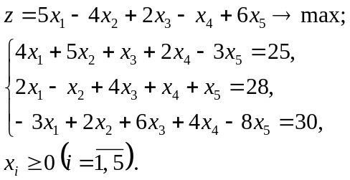
Задание №1:
Блок схема:
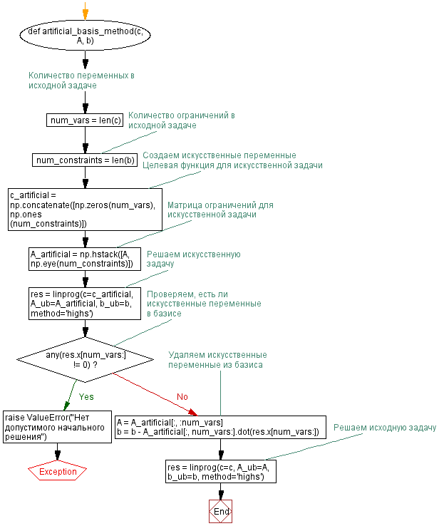
Листинг кода:
def artificial_basis_method(c, A, b):
num_vars = len(c) # Количество переменных в исходной задаче
num_constraints = len(b) # Количество ограничений в исходной задаче
# Создаем искусственные переменные
c_artificial = np.concatenate([np.zeros(num_vars),
np.ones(num_constraints)]) # Целевая функция для искусственной задачи
A_artificial = np.hstack([A, np.eye(num_constraints)]) # Матрица ограничений для искусственной задачи
# Решаем искусственную задачу
res = linprog(c=c_artificial, A_ub=A_artificial, b_ub=b, method='highs')
# Проверяем, есть ли искусственные переменные в базисе
if any(res.x[num_vars:] != 0):
raise ValueError("Нет допустимого начального решения")
# Удаляем искусственные переменные из базиса
A = A_artificial[:, :num_vars]
b = b - A_artificial[:, num_vars:].dot(res.x[num_vars:])
# Решаем исходную задачу
res = linprog(c=c, A_ub=A, b_ub=b, method='highs')
return res.x[:num_vars] # Возвращаем решение исходной задачи
Тестовые данные:
A = np.array([[4, 5, 1, 2, -3],
[2, -1, 4, 1, 1],
[-3, 2, 6, 4, -8]], dtype=float)
b = np.array([25, 28, 30], dtype=float)
c = np.array([5, -4, 2, -1, 6], dtype=float)
Результат работы программы:
При ограничениях с константами А и свободными членами b и целевой функции с получим ответ: переменные – 3,4285, 0, 4,4285, 3,4285, 0; целевая функция – 22,5714
Задание №2:
Блок схема:
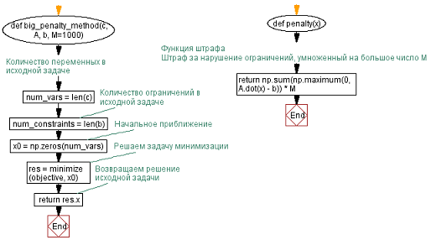
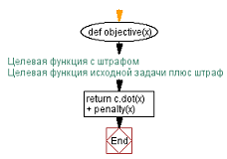
Листинг кода:
def big_penalty_method(c, A, b, M=1000):
num_vars = len(c) # Количество переменных в исходной задаче
num_constraints = len(b) # Количество ограничений в исходной задаче
# Функция штрафа
def penalty(x):
# Штраф за нарушение ограничений, умноженный на большое число M
return np.sum(np.maximum(0, A.dot(x) - b)) * M
# Целевая функция с штрафом
def objective(x):
# Целевая функция исходной задачи плюс штраф
return c.dot(x) + penalty(x)
# Начальное приближение
x0 = np.zeros(num_vars)
# Решаем задачу минимизации
res = minimize(objective, x0)
return res.x # Возвращаем решение исходной задачи
Тестовые данные:
A = np.array([[4, 5, 1, 2, -3],
[2, -1, 4, 1, 1],
[-3, 2, 6, 4, -8]], dtype=float)
b = np.array([25, 28, 30], dtype=float)
c = np.array([5, -4, 2, -1, 6], dtype=float)
Результат работы программы:
При ограничениях с константами А и свободными членами b и целевой функции с получим ответ: переменные – 3,4285, 0, 4,4285, 3,4285, 0; целевая функция – 22,5714

Решение вручную:
Представим данные в виде таблицы определим таблицу:
Базис | Свободный  член | Переменные
Базис | Свободный  член | x₁ | x₂ | x₃ | x₄ | x₅
 | 25 | 4 | 5 | 1 | 2 | -3
 | 28 | 2 | -1 | 4 | 1 | 1
 | 30 | -3 | 2 | 6 | 4 | -8
F | 0 | 5 | -4 | 2 | -1 | 6

Базис | Свободный  член | Переменные
Базис | Свободный  член | x₁ | x₂ | x₃ | x₄ | x₅ | u1 | u2 | u3
u1 | 25 | 4 | 5 | 1 | 2 | -3 | 1 | 0 | 0
u2 | 28 | 2 | -1 | 4 | 1 | 1 | 0 | 1 | 0
u3 | 30 | -3 | 2 | 6 | 4 | -8 | 0 | 0 | 1
F | -83M | -5-3М | 4-6М | -2-11М | 1-7М | -6+10М | 0 | 0 | 0

Итерация №1:
Базис | Свободный  член | Переменные
Базис | Свободный  член | x₁ | x₂ | x₃ | x₄ | x₅ | u1 | u2 | u3 | min
u1 | 25 | 4 | 5 | 1 | 2 | -3 | 1 | 0 | 0 | 25/1
u2 | 28 | 2 | -1 | 4 | 1 | 1 | 0 | 1 | 0 | 28/4
u3 | 30 | -3 | 2 | 6 | 4 | -8 | 0 | 0 | 1 | 30/6
F | -83M | -5-3М | 4-6М | -2-11М | 1-7М | -6+10М | 0 | 0 | 0

Базис | Свободный  член | Переменные
Базис | Свободный  член | x₁ | x₂ | x₃ | x₄ | x₅ | u1 | u2 | u3
u1 | 20 | 9/2 | 14/3 | 0 | 4/3 | -5/3 | 1 | 0 | -1/6
u2 | 8 | 4 | -7/3 | 0 | -5/3 | 19/3 | 0 | 1 | -2/3
x3 | 5 | -1/2 | 1/3 | 1 | 2/3 | -4/3 | 0 | 0 | 1/6
F | 10-28M | -6-17/2М | 14/3-7/3М | 0 | 7/3+М | -26/3-14/3М | 0 | 0 | 1/3+11/6M

Итерация №2:
Базис |  | Свободный  член |  | Переменные
 |  |  |  | x₁ |  | x₂ |  | x₃ |  | x₄ |  | x₅ |  | u1 | u2 |  | u3 |  | min
u1 |  | 20 |  | 9/2 |  | 14/3 |  | 0 |  | 4/3 |  | -5/3 |  | 1 | 0 |  | -1/6 |  | 40/9
u2 |  | 8 |  | 4 |  | -7/3 |  | 0 |  | -5/3 |  | 19/3 |  | 0 | 1 |  | -2/3 |  | 2
x3 |  | 5 |  | -1/2 |  | 1/3 |  | 1 |  | 2/3 |  | -4/3 |  | 0 | 0 |  | 1/6 |  | -
F |  | 10-28M |  | -6-17/2М |  | 14/3-7/3М |  | 0 |  | 7/3+М |  | -26/3-14/3М |  | 0 | 0 |  | 1/3+11/6M
Базис | Свободный  член |  | Переменные
Базис |  |  | x₁ |  | x₂ |  | x₃ |  | x₄ |  | x₅ |  | u1 |  |  | u2 |  | u3
u1 | 11 |  | 0 |  | 175/24 |  | 0 |  | 77/24 |  | -5/3 |  | -211/24 |  |  | 0 |  | -1/6
x1 | 2 |  | 1 |  | -7/12 |  | 0 |  | -5/12 |  | 19/3 |  | 19/12 |  |  | 1 |  | -2/3
x3 | 6 |  | 0 |  | 1/24 |  | 1 |  | 11/24 |  | -4/3 |  | -13/24 |  |  | 0 |  | 1/6
F | 22-11M |  | 0 |  | 7/6-175/24M |  | 0 |  | -1/6-77/24M |  | -26/3-14/3М |  | 5/6+  211/24M |  |  | 0 |  | 1/3+11/6M

Итерация №3:
Базис | Свободный  член | Переменные
Базис | Свободный  член | x₁ | x₂ | x₃ | x₄ | x₅ | u1 | u2 | u3 | min
u1 | 11 | 0 | 175/24 | 0 | 77/24 | -5/3 | -211/24 | 0 | -1/6 | 264/175
x1 | 2 | 1 | -7/12 | 0 | -5/12 | 19/3 | 19/12 | 1 | -2/3 | -
x3 | 6 | 0 | 1/24 | 1 | 11/24 | -4/3 | -13/24 | 0 | 1/6 | 144
F | 22-11M | 0 | 7/6-175/24M | 0 | -1/6-77/24M | -26/3-14/3М | 5/6+  211/24M | 0 | 1/3+11/6M

Базис | Свободный  член | Переменные
Базис | Свободный  член | x₁ | x₂ | x₃ | x₄ | x₅ | u1 | u2 | u3
x2 | 264/175 | 0 | 1 | 0 | 11/25 | -211/175
x1 | 72/25 | 1 | 0 | 0 | -4/25 | 22/25
x3 | 1039/175 | 0 | 0 | 1 | 11/25 | -86/175
F | 506/25 | 0 | 0 | 0 | -17/25 | 56/25 | -4/25+M | 42/25+M | -19/25+M

Итерация №4:
Базис | Свободный  член | Переменные
Базис | Свободный  член | x₁ | x₂ | x₃ | x₄ | x₅ | u1 | u2 | u3 | min
x2 | 264/175 | 0 | 1 | 0 | 11/25 | -211/175 |  |  |  | 24/7
x1 | 72/25 | 1 | 0 | 0 | -4/25 | 22/25 |  |  |  | -
x3 | 1039/175 | 0 | 0 | 1 | 11/25 | -86/175 |  |  |  | 1039/77
F | 506/25 | 0 | 0 | 0 | -17/25 | 56/25

Базис | Свободный  член | Переменные
Базис | Свободный  член | x₁ | x₂ | x₃ | x₄ | x₅ | u1 | u2 | u3
x4 | 24/7 | 0 | 25/11 | 0 | 1 | -211/77
x1 | 24/7 | 1 | 4/11 | 0 | 0 | 34/77
x3 | 31/7 | 0 | -1 | 1 | 0 | 5/7
F | 158/7 | 0 | 17/11 | 0 | 0 | 29/77

Получили оптимальный план:
x1 = 24/7, x2 = 0, x3 = 31/7, x4 = 24/7, x5 = 0
F(X) = 5*24/7 -4*0 + 2*31/7 -1*24/7 + 6*0 = 158/7

Вывод: В ходе лабораторной работы были изучены методы искусственного базиса и больших штрафов решения задач ЛП в канонической форме, не подготовленных к работе симплекс-методом в чистом виде. Получили навыки кодирования изученного алгоритма, отладки и тестирования соответствующих программ, как признак – результаты ручного решения и решения программой совпадают.

